КАК ОПРЕДЕЛИТЬ, ЕСТЬ ЛИ У РЕБЁНКА
ДИСГРАФИЧЕСКИЕ ОШИБКИ?
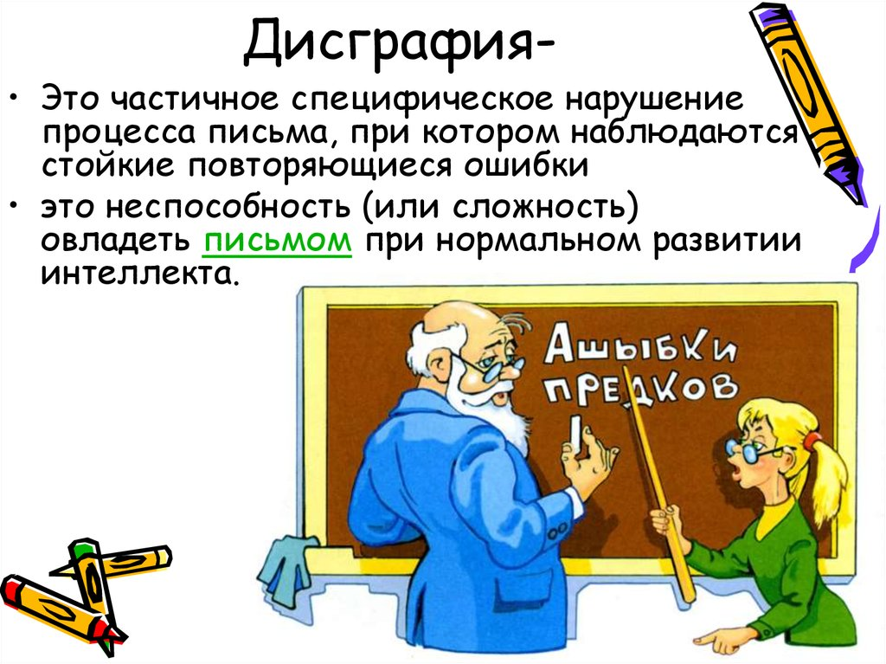

Для определения специфических (дисграфических) ошибок
ниже приведена классификация.

Ошибки, обусловленные несформированностью фонематических процессов и слуховосприятия:
− пропуски гласных букв: всят-висят, комнта-комната, урожй-урожай;
− пропуски согласных букв: комата-комната, вей-всей;
− пропуски слогов и частей слова: стрки-стрелки;
− замена гласных: пище-пищу, сесен-сосен, люгкий-легкий;
− замена согласных: тва-два, роча-роща, урошай-урожай, боказываедпоказывает;
− перестановки букв и слогов: онко-окно;
− недописывание букв и слогов: чере-через, на ветка-на ветках, диктандиктант;
− наращивание слов лишними буквами и слогами: детити-дети, снегснег, диктанат-диктант;
− искажение слова: мальни-маленький, чайщик-чащи;
− слитное написание слов и их произвольное деление: два-два, бойчасовбой часов, в ся-вся;
− неумение определить границы предложения в тексте, слитное написание предложений: Снег покрыл всю землю. Белым ковром. Замерзла Речка птицам голодно. - Снег покрыл всю землю белым ковром. Замерзла речка. Птицам голодно.
− нарушение смягчения согласных: болшой-большой, толко-только, умчалис-умчались, мач-мяч.

Ошибки, обусловленные несформированностью лексикограмматической стороны речи:
− нарушения согласования слов: с еловый ветки-с еловой ветки, появилось трава-появилась трава, огромная бабочки-огромные бабочки;
− нарушения управления: вветка - с ветки; умчались к чащу - умчались в чащу, сидит стул - сидит на стуле; − замена слов по звуковому сходству;
− слитное написание предлогов и раздельное написание приставок: вроще-в роще, настене-на стене, на бухли-набухли;
− пропуски слов в предложении.

Ошибки, обусловленные несформированностью зрительного узнавания, анализа и синтеза, пространственного восприятия:
− замена букв, отличающихся разным положением в пространстве: ш-т, д-в, д-б;
− замена букв, отличающихся различным количеством одинаковых элементов: и-ш, ц-щ;
− замена букв, имеющих дополнительные элементы: и-ц, ш-щ, п-т, х-ж, л-м;
− зеркальное написание букв: с, э, ю;
− пропуски, лишние или неправильно расположенные элементы букв.

